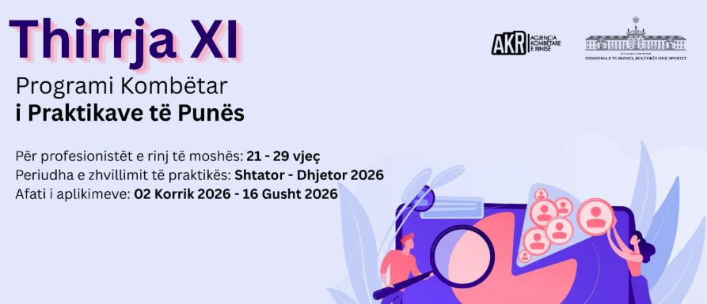

Ministria e Turizmit, Kulturës dhe Sportit, shpall thirrjen e njëmbëdhjetë për Programin Kombëtar të Praktikave të Punës, në Administratën Shtetërore, Njësitë e Vetqeverisjes Vendore, Institucionale Publike të Pavarura dhe Institucione të tjera private.
Qëllimi i Programit Kombëtar të Praktikave të Punës është përfitimi i një përvoje kualifikuese, që ndikon në zhvillimin e kompetencave profesionale, akademike dhe personale. Programi mundëson njohjen me institucionet e administrates shtetërore dhe institucionale të tjera publike apo private. Gjatë këtij programi praktikantët do të realizojnë detyra dhe angazhime në institucionet përkatëse, bazuar në një plan pune tre- mujor, të drejtuar nga një mbikëqyrës. Pas përfundimit me sukses të programit praktikanti do të pajiset me çertifikatë të lëshuar nga Ministria e Turizmit, Kulturës dhe Sportit dhe Departamenti i Administratës Publike. Institucionet bëjnë përzgjedhjen e praktikantëve që do të punësohen me kontratë 1 vjeçare, duke u bazuar tek performance e vlerësimit të praktikantëve si dhe nevojave të secilit institucion.

Programi u ofron mundësinë të rinjve të moshës 21–29 vjeç, të diplomuar në një program studimi të ciklit të parë (Bachelor) ose të ciklit të dytë (Master), të zhvillojnë një praktikë pune pranë institucioneve publike, duke përfituar:
- Praktikë pune 3-mujore përgjatë periudhës shtator 2026-dhjetor 2026;
- Kompensim financiar në formën e trajtimit ushqimor;
- Program trajnimi të zhvilluar nga ASPA;
- Mundësi për punësim me kontratë pune 1-vjeçare, në përputhje me legjislacionin në fuqi.
Afati i aplikimit për kandidatët është deri më 16 Gusht 2026.
Aplikimi kryhet vetëm online në platformën zyrtare: https://praktika.rinia.gov.al.
Për më shumë informacion mbi kriteret e aplikimit, procedurat, dokumentacionin dhe detajet e Programit Kombëtar të Praktikave të Punës, ju lutemi referojuni faqes zyrtare të programit.

